МБОУ Пеклинская СОШ

Реферат на тему:
«Влияние курения на организм человека»

Выполнила: ученица 5 класса
Бородина Ксения
Руководитель: Гутор С.О.

Пеклино 2013
Содержание
Стр.
Введение ………………………………………………………………… 1
1. Вред курения ……………………………………………………… 2-3
1.1 Состав табачного дыма………………………………………….. .3
1.2 Влияние курения на организм человека ………………………… 4-8
1.3 Курение и подросток ……………………………………………... 9-11
1.4 Коварство сигареты .......................................................................11-13
1.5 Погасите сигарету! ………………………………………………13-14
Заключение ……………………………………………………………… .15
Список использованной литературы …………………………………. 16

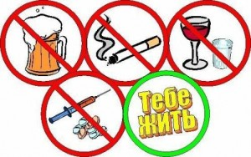

Введение
Курение и потребление алкоголя несовместимы со здоровым образом жизни.
Академик Иван Петрович Павлов говорил: "Не пейте вина, не огорчайте сердце табачищем - и проживете столько, сколько жил Тициан" (Тициан, гениальный итальянский художник, прожил 99 лет и умер от заболевания чумой). Сам Павлов не пил вина и прожил 87 лет.
Каждый курильщик, потребляющий в день 20 сигарет, добровольно сокращает свою жизнь на пять лет, каждая выкуренная сигарета "стоит" ему пять с половиной минут жизни. Смертность среди курильщиков в среднем на 50 процентов выше, чем среди некурящих.
"Капля камень точит" - так гласит народная пословица. Действительно, каждая выкуренная сигарета оставляет определенный след в организме. В итоге рано или поздно у курильщиков возникают патологические изменения в дыхательных путях, сердце, сосудах, желудочно-кишечном тракте, что приводит к развитию тяжелых болезней и укорачивает жизнь. По данным доклада Всемирной организации здравоохранения (ВОЗ), ежегодно курение является причиной смерти одного миллиона человек. Курение - одна из основных причин возникновения раковых заболеваний в США. Здесь в среднем 85 процентов заболеваний раком легких вызывается этой вредной привычкой. Число больных среди курильщиков более чем в два раза превышает аналогичный показатель среди тех, кто не курит. Сейчас все больше появляется людей, подчеркнуто отрицательно относящихся к спиртному и табаку. Они вводят в моду - хорошую моду - подтянутость, спортивный вид, простоту и вежливость в общении с окружающими, ориентируются на здоровый образ жизни, работу, которая развивала бы творческие задатки и вела к реализации способностей. И тем самым противостоят ослабляющим волю и отупляющим интеллект привычкам.
1. Вред курения
Когда человек впервые прикасается к сигарете, он не задумывается о тех тяжелых последствиях, к которым может привести курение. Легкомысленно относясь к своему здоровью, курильщик считает себя неуязвимым, тем более что последствия курения сказываются не сразу, а спустя ряд лет и зависят от его интенсивности, количества выкуриваемых сигарет, глубины вдыхания табачного дыма, срока курения и т. д.
Большинству людей свойствен оптимизм. Будучи здоровыми, они обычно полагают, что им всегда будет сопутствовать хорошее самочувствие, а всякие заболевания - это удел других, более слабых, восприимчивых к болезням людей. Но, увы, такой оптимизм нельзя считать оправданным, если не предпринять мер профилактики заболеваний, не отказаться от вредных привычек.
Дым сигарет медленно подтачивает здоровье курящего. Ученые приводят такие данные: если из тысячи папирос выделить табачную смолку, то в ней обнаруживается до 2 миллиграммов сильного канцерогенного вещества, которого вполне достаточно для того, чтобы вызвать злокачественную опухоль у крысы или кролика. Если мы учтем, что для того ряд людей выкуривает до 40 сигарет в день и даже больше, то, для того чтобы выкурить тысячу сигарет, им понадобится всего 25 дней. Нельзя не сказать о том, что человеческий организм обладает большим запасом прочности благодаря наличию в нем защитных механизмов, противостоящим влиянию чужеродных веществ. Однако какая-то часть этих веществ все же способна нанести непоправимый вред здоровью.
Когда же приобщаются к курению? В основном в школьном возрасте. Пики" относятся к 14, 17 и 19 годам. Незначительное снижение числа курящих наблюдается после 25 лет. Однако если мужчины начинают резко ограничивать потребление сигарет с 40-44 лет, а после 45 лет нередко и вовсе отказываются от них, то у женщин это происходит лет на 5 позже. Бросить курить не так уж сложно. Занятия спортом, путешествия, отсутствие контактов с курильщиками помогут избавиться от табака и угрозы заболевания раком, хроническим бронхитом, и другими болезнями.
1.1 Состав табачного дыма
В момент затяжки дымом сигареты температура на ее конце достигает 60 градусов и выше. В таких термических условиях происходит возгонка табака и папиросной бумаги, при этом образуется около 200 вредных веществ, в том числе окись углерода, сажа, бензопирен, муравьиная, синильная кислоты, мышьяк, аммиак, сероводород, ацетилен, радиоактивные элементы. Выкуривание одной сигареты эквивалентно пребыванию на оживленной автомагистрали в течение 36 часов.
Сигарета содержит обычно несколько миллиграммов никотина. В дым, который вдыхает курильщик, попадает лишь четвертая часть этого заряда. И что интересно: когда никотина в сигарете мало, частота и глубина затяжек оказывается большей, и наоборот. Курильщики вроде бы стремятся насытить организм определенной дозой никотина. Какой именно? Да той, при которой достигается желаемый психологический эффект: чувство прилива сил, некоторого успокоения. Окись углерода, или угарный газ, обладает свойством связывать дыхательный пигмент крови - гемоглобин. Образующийся при этом карбоксигемоглобин неспособен переносить кислород; в результате нарушаются процессы тканевого дыхания. Установлено, что при выкуривании пачки сигарет человек вводит в организм свыше 400 миллилитров угарного газа, результате концентрация карбоксигемоглобина в крови возрастает до 7-10 процентов. Таким образом, все органы и системы курильщика постоянно сидят на голодном кислородном пайке.

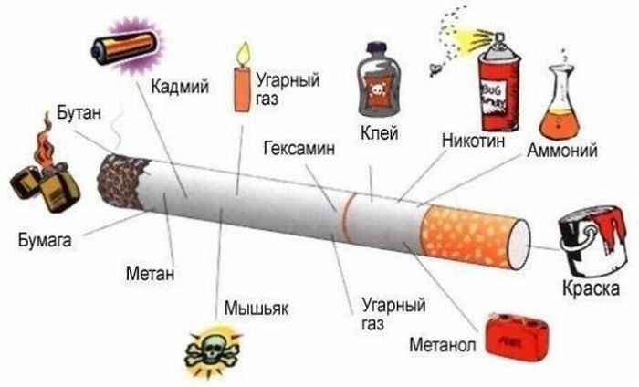
Рисунок 1 – Состав сигареты
1.2 Влияние курения на организм человека
Никотин появляется в тканях мозга спустя 7 секунд после первой затяжки. В чем секрет влияния никотина на работу мозга? Никотин как бы улучшает связь между клетками мозга, облегчая проведение нервных импульсов. Мозговые процессы благодаря никотину на время возбуждаются, но затем надолго тормозятся. Ведь мозгу нужен отдых. Сдвигая привычный для себя маятник умственной деятельности, курильщик затем неотвратимо ощущает его обратный ход.
Но коварство никотина не только в этом. Оно проявляется при длительном курении. Мозг привыкает к постоянным никотиновым подачкам, которые в некоторой степени облегчают его работу. И вот сам начинает их требовать, не желая особенно перетруждаться. Вступает в свои права закон биологической лени. Подобно алкоголику, которому, чтобы поддержать нормальное самочувствие, приходиться "подкармливать" мозг алкоголем, курильщик вынужден "баловать" его никотином. А иначе появляется беспокойство, раздражительность, нервозность. Тут же волей-неволей закуришь вновь. Органы дыхания первыми принимают на себя табачную атаку. И страдают они наиболее часто. Проходя через дыхательные пути, табачный дым вызывает раздражения, воспаления слизистых оболочек зева, носоглотки, трахеи бронхов, а также легочных альвеол. Постоянное раздражение слизистой оболочки бронхов может спровоцировать развитие бронхиальной астмы. А хроническое воспаление верхних дыхательных путей, хронический бронхит, сопровождающийся изнуряющим кашлем, - удел всех курильщиков. Бесспорно, установлена также связь между курением и частотой заболеваний раком губы, языка, гортани, трахеи.
В последнее десятилетие все большую озабоченность ученых и практических врачей вызывает то пагубное влияние, которое оказывает компоненты табачного дыма на сердечнососудистую систему. Поражение сердца и сосудов у людей, много и систематически курящих, как правило, является следствием нарушением нервной и гуморальной регуляции деятельности сердечнососудистой системы.
Многочисленные эксперименты показали: после выкуренной сигареты (папиросы) резко увеличивается по сравнению с нормой количество кортикостероидов, а также адреналина и нор адреналина. Эти биологически активные вещества побуждают сердечную мышцу работать в более учащенном ритме; увеличивается объем сердца, повышается артериальное давление, возрастает скорость сокращений миокарда.
Подсчитано, что сердце курящего человека делает за сутки на 12-15 тысяч сокращений больше, чем сердце некурящего. Сам по себе такой режим неэкономичен, так как излишняя постоянная нагрузка ведет к преждевременному изнашиванию сердечной мышцы. Но положение усугубляется тем, что миокард не получает того количества кислорода, которое необходимо ему при такой интенсивной работе. Обусловлено это двумя причинами. Во-первых, коронарные сосуды курильщика спазмированы, сужены, и, следовательно, приток крови по ним весьма затруднен. А во-вторых, кровь, циркулирующая в организме курильщика, бедна кислородом. Ибо, как мы помним 10 процентов гемоглобина, выключены из дыхательного процесса: они вынуждены нести на себе "мертвый груз" - молекулы угарного газа.
Все это способствует раннему развитию ишемической болезни сердца, стенокардии у курящих. И вполне обосновано среди факторов риска инфаркта миокарда специалисты одним из первых называют курение. Это подтверждает и статистика индустриально развитых стран: инфаркты в сравнительно молодом возрасте - 40-50 лет - бывают почти исключительно у курильщиков. У любителей табака гораздо тяжелее, чем у некурящих, протекает гипертоническая болезнь: более часто осложняется гипертоническими кризами, нарушением мозгового обращения - инсультом.
Курение является одной из основных причин развития такого тяжелого заболевания, как облитерирующий эндартериит. При этой болезни поражается сосудистая система ног, иногда вплоть до полной облитерации (закрытия просвета) сосудов и возникновения гангрены. У людей, не отравляющих себя табаком, это заболевание встречается крайне редко. Сравните 14 процентов случаев у курящих только 0.3 процента у некурящих. Эти цифры получены при обследовании большой группы больных. Никотин и другие компоненты табака поражают также органы пищеварения. Научные исследования и клинические наблюдения неоспоримо свидетельствуют: многолетнее курение способствует возникновения язвенной болезни желудка и двенадцатиперстной кишки.

У человека, который курит много и в течение длительного времени, сосуды желудка находятся в состоянии постоянного спазма. В результате ткани плохо снабжаются кислородом и питательными веществами, нарушается секреция желудочного сока. И в итоге - гастрит или язвенная болезнь. В одной из московских клиник было проведено обследование, которое показало, что 69 процентов больных язвенной болезнью развитие заболевания имело прямую связь с курением. Из числа оперированных в этой клинике по поводу такого опасного осложнения, как прободение язвы, около 90 процентов составляли заядлые курильщики. Женщины среднего возраста могли бы иметь зубы в гораздо большей сохранности, если бы в молодости избегали курения. Согласно результатам исследований лишь 26 процентов некурящих женщин в возрасте после 50 лет нуждались в протезировании зубов. А у курящих такую потребность испытывали 48 процентов. Стефан Прескод, американский отоларинголог из университета Эндрюса (штат Мичиган), наблюдая за своими пациентами, пришел к выводу, что курение неблагоприятным образом сказывается на слуховом аппарате человека. Курение ухудшает слух человека в такой же степени, как и старение организма. Даже 20 выкуренных за день сигарет приводят к ослаблению нормального восприятия разговорной речи. Пагубно влияет курение на беременную женщину. Вдыхание дыма от сигарет и папирос сопровождается активным его воздействием на сосудистую систему, особенно на уровне мелких сосудов и капилляров, снабжающих внутренние органы кислородом и необходимыми питательными веществами. Возникают генерализованный спазм сосудов и ухудшение функций легких, головного мозга, сердца, почек.

Взрослый человек, привыкший к курению, не отмечает каких-либо неприятных ощущений, но отрицательное воздействие на сосудистую систему, постепенно накапливаясь, обязательно проявится в виде гипертонической болезни, стенокардии, склонности к тромбозам. Во время беременности отрицательное влияние курения проявляется значительно быстрее, и особенно по отношению к развивающемуся ребенку. Показано, что, если мать курила во время беременности, вес новорожденного меньше нормы на 150-200 граммов. Трисомия, то есть наличие в генетическом наборе человека "лишней" хромосомы, часто приводит к серьезным наследственным заболеваниям. Ученые давно занимаются исследованием причин возникновения этого явления. Медики из Колумбийского университета в Нью-Йорке обнаружили явную связь между курением и трисомией у беременных женщин. Статистические выкладки показали, что риск возникновения этого явления у курящих женщин значительно выше, чем у некурящих.

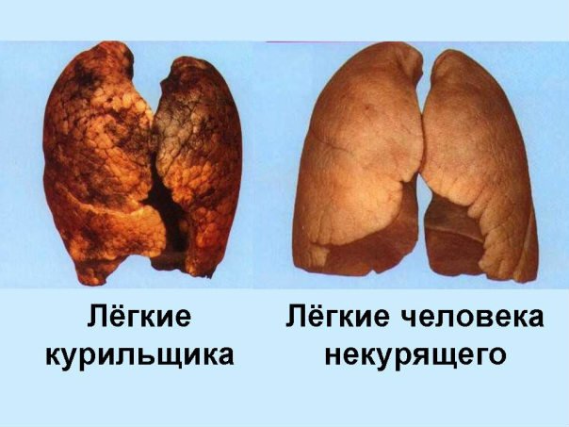
Рисунок 1-Легкие курящего и некурящего человека.
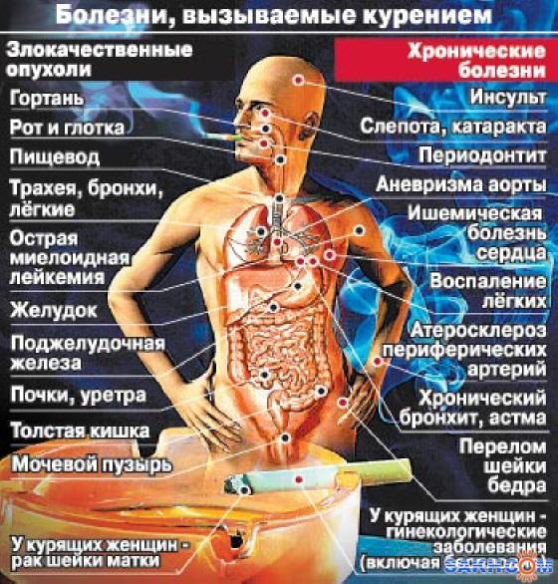
Рисунок 2- Болезни ,вызываемые курением
1.3 Подросток и сигареты
В настоящее время к сигарете тянутся девушки, юноши и даже подростки. Установлено, что многие из них попробовали табачное зелье еще в 15 лет, и причиной тому нередко становились взрослые, в основном родители. А ведь пример некурящего отца лучше всех нравоучений или внушений убедит в ненужности и вреде курения. И наоборот, ребенок, привыкший видеть родителей либо родственников с сигаретой в руках, воспринимает курение как нечто естественное. К тому же, по ошибочным представлениям подростка, курение - признак мужества, самостоятельности, к которым он стремится в силу возрастных особенностей. Далеко не всегда оно доставляет удовольствие, и, разумеется, никакой потребности в табаке организм не испытывает - просто хочется казаться взрослее.
Головокружение, тошноту, иногда рвоту - симптомы, сопровождающие первую сигарету, подросток тщательно скрывает от окружающих, особенно от товарищей, среди которых ему не хотелось бы терять "авторитета". Организм подростка со временем приспосабливается к табачным ядам, привычка к курению становится все более прочной, и порвать с ней бывает значительно труднее, особенно слабовольному человеку.
Родителям следует знать: чем меньше возраст ребенка, тем чувствительнее его организм к табаку. Прежде всего, никотин и другие табачные яды нарушают нормальную деятельность центральной нервной и сердечнососудистой систем. Причем не только курение, но и просто вдыхание дыма в накуренном помещении способствуют расстройству сна, ведет к раздражительности и, в конце концов, к нервозам.
Исследования, проведенные в нескольких московских школах, показали, что наибольшее число неуспевающих учеников оказалось в тех классах, где были выявлены курящие школьники. Курящий подросток заметно отстает от сверстников не только в психическом, но и в физическом развитии. Недостаточно насыщаемость крови кислородом, нарушение обмена веществ, в частности усвоения витамина С, приводит к резкому снижению мышечной силы, нарушению работоспособности. Именно поэтому среди курящей молодежи нет настоящих спортсменов. Курение и спорт несовместимы, а именно он необходим подростку для самоутверждения личности.
Особенно грустно видеть с сигаретой девушек. Они не думают о тех неизбежных вреднейших последствиях, к которым рано или поздно приводит курение. А именно: вследствие недостаточного кровоснабжения кожа теряет свою эластичность, появляются преждевременные морщина. Табак не только воздействует губительно на внешность, но и приводит к серьезным физиологическим расстройствам. Например, никотин способствует развитию воспаленных процессов в деснах, зубы со временем приобретают желтоватый оттенок и начинают разрушаться. Нарушение нормального функционирования некоторых органов и систем женского организма может сказаться впоследствии, когда женщина будет готовиться стать матерью. Но пока человек юн, полон сил, задора и энергии, он, как правило, не задумывается о будущих болезнях, ему кажется, что здоровье и молодость вечны. Врачи настойчиво, решительно, постоянно ведут борьбу с курением, особенно среди молодежи.
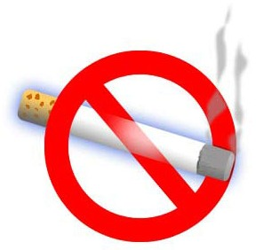

1.4 Коварство сигареты
Вред, вызванный никотином, затрагивает не только самих курильщиков. В США установлено, что налоги с табачной промышленности оставляют 8 миллиардов долларов, а потери из-за лишения трудоспособности, болезней и преждевременной смерти - 19 миллиардов долларов. Примерно таково соотношение - 1:2,4 - в ФРГ. Из 54 миллионного населения Англии 17 миллионов человек относятся к армии курильщиков. Около 100 тысяч англичан ежегодно становятся жертвами табака. К такому заключению пришла комиссия королевского колледжа. В подготовленном ею исследовании говорится, что табачный дым отрицательно воздействует на работоспособность, как самих курильщиков, так и их окружение. Подсчитано, что из-за этого ежегодно в Англии теряется около 50 миллионов рабочих часов. В исследовании подчеркивается, что курение - "болезнь века" - является столь же опасным для здоровья людей, как и холера, дифтерия, туберкулез. Если у некурящей женщины супруг - злостный курильщик, то она "выкуривает" за день не менее пяти сигарет. Но особо опасно пассивное курение для детского организма. Немецкие ученые Г. Мау и П. Нетте обследовали большую группу семей и пришли к выводу, что среди детей, отцы которых курят, наблюдается относительно более высокая смертность, даже если их матери к сигаретам и н притрагиваются.
В США изучалось воздействие табачного дыма на функциональную деятельность детских легких. Вывод был однозначен: курение родителей способствует возникновению легочных заболеваний у их потомства. Объясняется это просто - постоянное загрязнение воздуха в жилых помещениях смолистыми веществами, никотином и т. д. крайне неблагоприятно сказывается на молодых, еще не сформировавшихся органах дыхания. Кроме того, замечено, что составные части табачного дыма нередко вызывают серьезные аллергически реакции.
Пассивное курение, то есть вдыхание табачного дыма некурящим, может способствовать развитию атеросклероза. Австрийские ученые имитировали среду, типичную для дискотек, ресторанов и других помещений, в которых разрешается курить. Участников эксперимента на 15 минут подвергли воздействию табачного дыма и брали у них пробы крови до вдыхания дыма и через 20 и 60 минут после его воздействия. Эксперимент показал, что пассивное курение сильно понижает действие веществ, препятствующих слипанию тромбоцитов, что может способствовать развитию атеросклероза. Женщина сама не курила, а умерла в 55 лет от рака легких. Причина заболевания... курение ее товарищей по работе. Она работала в конструкторском бюро в Гетеборге, большую часть времени находилась в комнате вместе с десятью сослуживцами. Шестеро из них беспрестанно курили. Как подсчитали специалисты, женщина была вынуждена дышать табачным дымом в течение 20 тысяч часов. Вид рака легких, который убил женщину, возникает в основном у курильщиков. Пассивные курильщики подвергаются огромному риску такого заболевания.
И вот что еще хочется подчеркнуть: самочувствие, состояние водителя транспортного средства - отнюдь не личное его дело. Ведь от него зависят безопасность людей, сохранность грузов. Так что старайтесь воздерживаться от курения, товарищи водители!
1.5 Погасите сигарету!!!
Чтобы отвыкнуть от курения, человек, прежде всего, должен твердо решить раз и навсегда распрощаться с этой вредной привычкой. Иначе никакие медикаменты не помогут.
Сравнительно нетрудно отказаться от табака курильщику с небольшим стажем, ведь зависимость от никотина выражена не очень резко. Существуют средства, снижающие влечение к сигарете. Рекомендуется, в частности, полоскать рот раствором питьевой соды (чайная ложка на стакан воды), настоем дубовой коры, танина, чернильных орешков (4-5 раз в день). Полезно также жевать молодые побеги черемухи. Отвыканию от никотина способствует молочно-растительная диета, длительное пребывание на воздухе, занятие физкультурой, дыхательной гимнастикой. Как показывает практика, легче бросать курить в период отпуска.
Тем, кто решил проститься с сигаретой после многих лет курения, особенно в пожилом возрасте, или страдающим болезнями сердечнососудистой системы, следует прибегнуть к помощи врача-нарколога.
Медицинская статистика сделала вывод, что подавляющее большинство курильщиков - люди недостаточно волевые. Да, они понимают, что табак вреден, соглашаются, что необходимо бросить курить, но... Чтобы помочь им, швейцарские инженеры, создали программируемый портсигар. Он раскрывается, скажем, в первую неделю один раз в час, потом - через каждые полтора часа, а затем - соответственно часа через три-четыре. При этом из него удается выудить лишь одну сигарету. Обмануть портсигар трудно. Он сделан так, что при попытке заполучить лишнюю сигарету механизм "обижается" и выходит из строя без всякой возможности дальнейшего ремонта.
Итальянские умельцы предложили свое средство - газовую зажигалку с табло на жидких кристаллах и блоком логики. Цифры на табло показывают количество сигарет, выкуриваемых за день по заданному плану отвыкания и сверх него. Сообщается и дневной ритм курильщика, то есть время, прошедшее между двумя выкуренными сигаретами. Если этот срок короче запрограммированного, то на табло появляется надпись: "Не спеши!"
Японцы, исполненные мрачноватого юмора, предлагают зажигалку для желающих бросить курить. Встроенное миниатюрное устройство при каждом прикуривании исполняет несколько тактов траурного марша. А одна американская фирма вмонтировала звуковое устройство в пепельницу. Когда вы гасите сигарету, прижимая ее к днищу, раздается натужный кашель с хрипом и бульканьем - словно у человека, у которого от многолетнего курения заболели бронхи. Подобные вещицы, несмотря на некоторую долю курьезности, все-таки помогают людям сократить количество выкуриваемых сигарет. Остальное зависит от силы воли.
Привычка курить, сильна, но человек еще сильнее, и он ее победит!

Заключение
Курение и употребление алкогольных напитков сильнейшим образом подрывает здоровье человека. Каждому необходимо это как можно глубже понять и осознать. Никто не должен добровольно разрушать свой организм.
Отжило свой век мнение о том, что "выпить можно - напиваться нельзя". Трезвость - норма жизни. Ее достижение связано с осуществлением комплекса крупных социально-политических, административных, медицинских и других мер, широким развертыванием антиалкогольной пропаганды.
Продажей табачных изделий и алкогольных напитков должны заниматься только фирменные магазины и палатки, а не все торговые точки. Нужно запретить рекламу этих товаров, и продажу их детям и подросткам.
Физическая культура, спорт, занятия в кружках, библиотеках, правильная организация свободного времени, интересного и содержательного отдыха - все это, разумеется, противостоит развитию вредных привычек, и, прежде всего привычек к употреблению алкоголя и табачных изделий. Праздность, безделье, сидка, наоборот наиболее плодородная почва для ее формирования.
Утверждение здорового образа жизни - важная общегосударственная задача. Всеми силами способствовать ее решению - долг всех людей, каждого жителя нашей страны.
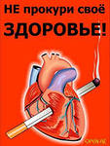
Список используемой литературы
1. Г.И. Куценко, Ю. В. Новиков, "Книга о здоровом образе жизни", Москва, "ПРОФИЗДАТ" 1987.
2. Популярная медицинская энциклопедия, Москва, "Советская энциклопедия" 1979.
3. Большая советская энциклопедия, Москва, "Советская энциклопедия" 1971.
4. З.А. Васильева, С.М. Любинская, "Резервы здоровья", Москва, 1984.

